
АДМИНИСТРАЦИЯ ПАВЛОВСКОГО ГОРОДСКОГО ПОСЕЛЕНИЯ
КИРОВСКОГО МУНИЦИПАЛЬНОГО РАЙОНА ЛЕНИНГРАДСКОЙ ОБЛАСТИ

П О С Т А Н О В Л Е Н И Е
от 21 июля 2021 г. № 189

Об утверждении, в новой редакции, муниципальной программы
«Формирование комфортной городской среды Павловского городского поселения Кировского муниципального района Ленинградской области на 2018-2024 годы».

В рамках реализации приоритетного проекта «Формирование комфортной городской среды», в соответствии с:
- Постановлением Правительства РФ от 10 февраля 2017 года № 169 «Правила предоставления и распределения субсидий из федерального бюджета бюджетам субъектов Российской Федерации на поддержку государственных программ субъектов Российской Федерации и муниципальных программ формирования современной городской среды»,
- Федеральным законом РФ от 06.10.2003 года № 131-ФЗ «Об общих принципах организации местного самоуправления в Российской Федерации»,
- Постановлением Правительства Ленинградской области от 25.12.2019 N 619 "О внесении изменений в постановление Правительства Ленинградской области от 14 ноября 2013 года N 407 "Об утверждении государственной программы Ленинградской области "Формирование городской среды и обеспечение качественным жильем граждан на территории Ленинградской области" и признании утратившими силу полностью или частично отдельных постановлений Правительства Ленинградской области",
- Постановлением Правительства Ленинградской области от 07.02.2020 N 55 "О внесении изменений в постановление Правительства Ленинградской области от 14 ноября 2013 года N 407",
1. Внести изменения в постановление от 24 марта 2020 г. № 54 «Об утверждении новой редакции муниципальной программы «Формирование комфортной городской среды Павловского городского поселения Кировского муниципального района Ленинградской области на 2018-2024 годы», и утвердить, в новой редакции, Муниципальную программу «Формирование комфортной городской среды Павловского городского поселения Кировского муниципального района Ленинградской области на 2018-2024 годы» согласно приложению.
2. Опубликовать постановление в газете «Вестник» и разместить на официальном сайте http://mopavlovo.ru.
3. Постановление вступает в силу со дня его официального опубликования.
4. Контроль за исполнением настоящего постановления оставляю за собой

Глава администрации В.П. Залитко

Разослано: в дело, зам. главы администрации, прокуратура, сектор по экономике и финансам, газета «Вестник», mopavlovo.ru.

Приложение
к постановлению администрации
Павловского городского поселения
Кировского муниципального района
Ленинградской области
от 21 июня 2021 г. № 189

МУНИЦИПАЛЬНАЯ ПРОГРАММА
«Формирование комфортной городской среды Павловского городского поселения Кировского муниципального района Ленинградской области на 2018-2024 годы»
Раздел I.
Паспорт муниципальной программы «Формирование комфортной городской среды Павловского городского поселения Кировского муниципального района Ленинградской области на 2018-2024 годы»

Ответственный исполнитель муниципальной программы «Формирование комфортной городской среды Павловского городского поселения Кировского муниципального района Ленинградской области на 2018-2024 годы» (далее - Программа) |  | Администрация Павловского городского поселения Кировского муниципального района Ленинградской области
Исполнители Программы |  | Администрация Павловского городского поселения Кировского муниципального района Ленинградской области
Этапы и сроки реализации Программы |  | 2018-2024 годы
Цель Программы |  | Повышение уровня благоустройства территорий п. Павлово
Задачи Программы |  | - Повышение уровня благоустройства дворовых территорий многоквартирных домов п. Павлово Кировского муниципального района Ленинградской области.  - Повышение уровня благоустройства общественных территорий п. Павлово Кировского муниципального района Ленинградской области.
Подпрограммы Программы | - Благоустройство дворовых территорий многоквартирных домов п. Павлово Кировского муниципального района Ленинградской области.  - Благоустройство общественных территорий п. Павлово Кировского муниципального района Ленинградской области.
Целевые показатели (индикаторы) Программы | - Доля благоустроенных дворовых территорий МКД от общего количества дворовых территорий МКД.  - Доля благоустроенных общественных территорий от общего количества таких территорий.
Объем и источники финансирования Программы | Объем средств, направляемых на реализацию Программы из бюджета Павловского городского поселения составляет  23 229 824,13 рублей.  2018 год – 100 000 рублей,  2019 год –5 263 157,90 рублей  2021 год - 15 666 666,00 рублей  2022 год – 1 100 000, 23 рублей  2023 год –1 100 000, 00 рублей  2024 год – 0,00 рублей
Ожидаемые результаты реализации Программы | - Приведение в нормативное состояние дворовых территорий п. Павлово Кировского муниципального района Ленинградской области.  - Благоустройство общественных территорий п. Павлово Кировского муниципального района Ленинградской области.
Раздел II.
Характеристика текущего состояния сферы реализации Программы

2.1. Характеристика благоустройства дворовых территорий.
В поселке Павлово Кировского района Ленинградской области 23 многоквартирных жилых дома. В связи с особенностями оформленных кадастровых паспортов МКД, только у 3 домов (ул. Невская 9, ул. Советская 6а, пр. Ленинградский 18а) дворовая территория имеет габариты позволяющие реализовывать данную программу, остальные дома поставлены на кадастровый учет с придомовой территорией составляющей 110% от площади самого дома, т.е. по отмостку. С учетом данного обстоятельства включение вновь создаваемых объектов в состав имущества конкретного дома на территории, прилегающей к дому, но юридически за ним не закрепленной не возможно. Примерно половина малоэтажных домов построена в период с 50-х-60-х годов 20 века, другая половина 5-ти этажной застройки в период с 1970 по 1995 годы.
Большинство дворов жилищного фонда поселка Павлово на сегодняшний день полностью или частично не отвечает нормативным требованиям.
Пришло в негодность асфальтовое покрытие внутриквартальных проездов и тротуаров. Асфальтобетонное покрытие на 70% дворовых территорий имеет высокий физический износ.
Недостаточно производились работы во дворах по уходу за зелеными насаждениями, восстановлению газонов, удалению старых и больных деревьев, посадка деревьев и кустарников. Зеленые насаждения на дворовых территориях представлены, в основном, зрелыми или перестойными деревьями, на газонах, мало где, устроены цветники.
Дренажная и ливневая система не обеспечивает отвод вод в периоды выпадения обильных осадков, что доставляет массу неудобств жителям и негативно влияет на конструктивные элементы зданий.
Состояние осветительного оборудования местами находится в предаварийном состоянии, некоторые зоны плохо или совершенно не освещены.
В ряде дворов отсутствует необходимый набор малых архитектурных форм и обустроенных площадок. Отсутствуют специально обустроенные стоянки для автомобилей, что приводит к их хаотичной парковке.
Надлежащее состояние дворовых территорий является важным фактором при формировании благоприятной экологической и эстетической городской среды.
Проблемы восстановления и ремонта асфальтового покрытия дворов, озеленения, освещения дворовых территорий, ремонта (устройства) дождевой канализации либо вертикальной планировки на сегодня весьма актуальны и не решены в полном объеме в связи с недостаточным финансированием отрасли.
Предпринимаемые в последнее время меры по благоустройству дворовых территорий не приводят к должному результату, поскольку не основаны на последовательном подходе к решению проблемы и не позволяют консолидировать денежные средства для достижения поставленной цели.
К благоустройству дворовых территорий необходим последовательный комплексный подход, рассчитанный на среднесрочный период, который предполагает использование программно-целевых методов, обеспечивающих увязку реализации мероприятий по срокам, ресурсам и исполнителям.
Основным методом решения проблемы должно стать благоустройство дворовых территорий, которое представляет собой совокупность мероприятий, направленных на создание и поддержание функционально, экологически и эстетически организованной городской среды, улучшение содержания и безопасности дворовых территорий и территорий кварталов.
Реализация Программы позволит создать благоприятные условия среды обитания, повысить комфортность проживания населения п. Павлово увеличить площадь озеленения территорий, обеспечить более эффективную эксплуатацию жилых домов, улучшить условия для отдыха и занятий спортом, обеспечить физическую, пространственную и информационную доступность зданий, сооружений, дворовых территорий для людей с ограниченными возможностями.

Целевые показатели (индикаторы), характеризующие
сферу содержания дворовых территорий
N п/п | Наименование целевого показателя (индикатора) | Единица измерения | Три года, предшествующие реализации Подпрограммы |  |  | Год формирования Программы  2017 год
N п/п | Наименование целевого показателя (индикатора) | Единица измерения | 2014 год | 2015 год | 2016 год | Год формирования Программы  2017 год
1. | Общее количество дворовых территорий МКД | единиц | 2 | 3 | 3 | 3
2. | Количество благоустроенных дворовых территорий МКД | единиц | 0 | 0 | 0 | 0
3. | Доля благоустроенных дворовых территорий МКД от общего количества дворовых территорий МКД | % | 0 | 0 | 0 | 0
4. | Доля дворовых территорий, благоустроенных с трудовым участием граждан | % | 0 | 0 | 0 | 0
Таблица 1.

2.2. Характеристика сферы благоустройства общественных территорий.

Внешний облик поселка, его эстетический вид во многом зависят от степени благоустроенности территории, от площади озеленения.
Благоустройство - комплекс мероприятий по содержанию объектов благоустройства (в том числе зеленых насаждений), направленных на создание благоприятных условий жизни, трудовой деятельности и досуга населения.
Озелененные территории вместе с насаждениями и цветниками создают образ поселения, формируют благоприятную и комфортную городскую среду для жителей и гостей посёлка, выполняют рекреационные и санитарно-защитные функции. Они являются составной частью природного богатства поселения и важным условием его инвестиционной привлекательности.
На территории поселка Павлово Ленинградской области имеется 9 объектов общественных территорий.
Для обеспечения благоустройства общественных территорий целесообразно проведение следующих мероприятий:
- озеленение, уход за зелеными насаждениями, оформление цветников;
- оборудование малыми архитектурными формами, фонтанами, иными некапитальными объектами;
- устройство пешеходных дорожек;
- освещение территорий, в т. ч. декоративное;
- обустройство площадок для отдыха, детских, спортивных площадок;
- установка скамеек и урн, контейнеров для сбора мусора;
- организация места проведения праздничных мероприятий;
- обеспечение физической, пространственной и информационной доступности общественных территорий для людей с ограниченными возможностями.
Выполнение всего комплекса работ, предусмотренных Программой, создаст условия для благоустроенности и привлекательности объектов озеленения поселка Павлово.

Целевые показатели (индикаторы), характеризующие
благоустройство общественных территорий поселка Павлово
Таблица 2.
N п/п | Наименование целевого показателя (индикатора) | Единица измерения | Три года, предшествующие реализации подпрограммы |  |  | Год формирования Программы  2017 год
N п/п | Наименование целевого показателя (индикатора) | Единица измерения | 2014 год | 2015 год | 2016 год | Год формирования Программы  2017 год
1. | Количество благоустроенных общественных территорий | единиц | - | - | - | 0
2. | Доля благоустроенных общественных территорий от общего количества таких территорий | % | - | - | - | 0
3. | Количество реализованных проектов благоустройства общественных территорий. | единиц | - | - | - | 0

Раздел III. Цели, задачи, ожидаемые результаты реализации Программы.
3.1. Основной целью Программы является повышение уровня благоустройства территорий поселка Павлово Кировского района Ленинградской области.
3.2. Основные задачи Программы, направленные на достижение вышеуказанных целей, заключаются в следующем:
а) повышение уровня благоустройства дворовых территорий поселка Павлово;
б) повышение уровня благоустройства общественных территорий поселка Павлово;

Ожидаемые результаты реализации Программы
Таблица 3.
Цель, задача | Наименование целевого показателя (индикатора) | Ед. измерения | 2018 | 2019 | 2020 | 2021 | 2022 | 2023 | 2024
Цель. Повышение уровня благоустройства территорий поселка Павлово | Доля благоустроенных дворовых территорий МКД от общего количества дворовых территорий МКД | % | 0 | 0 | 0 | 0 | 0 | 0 | 0
 | Доля благоустроенных общественных территорий | % | 0 | 10 | 10,0 | 20,0 | 30,0 | 40,0 | 50,0
Задача 1.  Повышение уровня благоустройства дворовых территорий поселка Павлово | Количество благоустраиваемых дворовых территорий МКД | единиц | 0 | 0 | 0 | 0 | 0 | 0 | 0
 | Количество проводимых субботников по обустройству дворовых территорий в весенний период | единиц | 0 | 0 | 0 | 0 | 0 | 0 | 0
 | Доля дворовых территорий, благоустраиваемых с трудовым участием граждан | % | 0 | 0 | 0 | 0 | 0 | 0 | 0
Задача 2. Повышение уровня благоустройства общественных территорий поселка Павлово | Количество благоустраиваемых общественных территорий | единиц | 10 | 9 | 9 | 8 | 7 | 6 | 5
 | Количество реализуемых проектов благоустройства общественных территорий. | единиц | 0 | 1 | 0 | 1 | 1 | 1 | 1
 | Доля благоустроенных общественных территорий | % | 0 | 10,0 | 10,0 | 20,0 | 30,0 | 40,0 | 50,0

3.3. В целях решения задач, направленных на достижение целей Программы, в ее составе предусмотрены подпрограммы, сформированные с учетом группировки мероприятий, с помощью которых выполняются наиболее важные задачи.
3.4. В результате реализации мероприятий Программы ожидается снижение доли неблагоустроенных дворовых и общественных территорий.
3.5. Успешное выполнение задач Программы позволит улучшить условия проживания и жизнедеятельности горожан и повысить привлекательность поселка.
3.6. Реализация муниципальной программы позволит достичь следующих результатов:
а) благоустройство территорий, прилегающих к многоквартирным жилым домам (под дворовой территорией понимается совокупность территорий, прилегающих к многоквартирным домам, с расположенными на них объектами, предназначенными для обслуживания и эксплуатации таких домов, и элементами благоустройства этих территорий, в том числе парковками (парковочными местами), проездами к территориям, прилегающим к многоквартирным домам, пешеходным дорожкам).
б) благоустройство общественных территорий – 9 объектов.
Необходимым условием реализации программы является проведение мероприятий по благоустройству дворовых и общественных территорий с учетом необходимости обеспечения физической, пространственной и информационной доступности зданий, сооружений и общественных территорий для людей с ограниченными возможностями.
3.7. Минимальный перечень, дополнительный перечень работ по благоустройству дворовых территорий.
Минимальный перечень видов работ по благоустройству дворовых территорий включает: ремонт дворовых проездов, обеспечение освещения дворовых территорий, установку скамеек, установку урн, озеленение территорий, оборудование детских площадок с устройством травмобезопасного покрытия из резиновой крошки, создание пешеходных дорожек, тротуаров (далее - минимальный перечень).
Дополнительный перечень видов работ по благоустройству дворовых территорий включает оборудование спортивных площадок, автомобильных парковок, обустройство площадок для отдыха, установку ограждений, малых архитектурных форм и уличной мебели, оборудование поверхностной дренажной системы внутридворовых проездов, территорий для организации выгула собак, иные виды работ (далее – дополнительный)
3.8. В рамках минимального и дополнительного перечней работ мероприятия по благоустройству дворовых территорий осуществляются с учетом необходимости обеспечения физической, пространственной и информационной доступности зданий и сооружений, находящихся на этих территориях, для инвалидов и других маломобильных групп населения.
3.9. Осуществление работ по дополнительному перечню не допускается до выполнения работ по минимальному перечню.
4.0 Нормативная (предельная стоимость (единичные расценки) работ по благоустройству дворовых территорий приведены в приложении 3 к Программе.

Раздел IV. Подпрограммы, входящие в состав Программы.

4.1. Подпрограмма "Благоустройство дворовых территорий поселка Павлово Кировского района Ленинградской области"

4.1.1. Ответственный исполнитель подпрограммы: Администрация Павловского городского поселения Кировского муниципального района Ленинградской области.
4.1.2. Исполнитель подпрограммы: Администрация Павловского городского поселения Кировского муниципального района Ленинградской области, заинтересованные лица.
4.1.3. Срок реализации подпрограммы: 2018-2024годы.
4.1.4. Цель подпрограммы: Повышение уровня благоустройства дворовых территорий
4.1.5.Задачи подпрограммы:
а) увеличение количества благоустроенных дворовых территорий МКД,
б) повышение уровня вовлеченности заинтересованных граждан, организаций в реализацию мероприятий по благоустройству территорий муниципального образования.
4.1.6. Целевые показатели подпрограммы:
а) количество благоустроенных дворовых территорий;
б) количество проведенных субботников по обустройству дворовых территорий в весенний период;
в) доля дворовых территорий, благоустроенных с трудовым участием граждан.
4.1.7. В результате исполнения мероприятий подпрограммы ожидаются следующие результаты:
а) создание благоприятной среды обитания и повышение комфортности проживания населения - асфальтирование дворовых проездов, освещение, озеленение, обеспечения водоотведения поверхностных стоков и т.д.;
б) обеспечение условий для отдыха и спорта - устройство детских и спортивных площадок;
в) обеспечение доступности зданий, сооружений, дворовых территорий для людей с ограниченными возможностями - устройство пандусов, занижение бордюрного камня на проездах и тротуарах и т.д.
В подпрограмму подлежат включению дворовые территории исходя из даты представления предложений заинтересованных лиц при условии их соответствия установленным требованиям, оформленным в соответствии с требованиями действующего законодательства и в пределах лимитов бюджетных ассигнований, предусмотренных муниципальной программой.
Участие заинтересованных лиц при выполнении работ по благоустройству дворовых территорий в рамках дополнительного перечня работ предусмотрено в форме привлечения заинтересованных лиц к проведению демонтажных и общестроительных работ, не требующих специализированных навыков и квалификации, а также мероприятий по уборке территории после завершения работ.
4.1.8. Мероприятия подпрограммы приведены в приложении 1 к Муниципальной программе.

Целевые показатели (индикаторы), применяемые для оценки
достижения целей и решения задач подпрограммы
Таблица 4.
N п/п | Наименование цели | Наименование целевого показателя (индикатора) |  |  | Единица измерения |  | Год реализации подпрограммы
 |  |  |  |  |  |  | 2018 | 2019 | 2020 | 2021 | 2022 | 2023 | 2024
1. | Повышение уровня благоустройства территорий поселка Павлово Кировского района Ленинградской области | Количество благоустроенных дворовых территорий МКД |  |  | единиц |  | 0 | 0 | 0 | 0 | 0 | 0 | 0
1. |  | Количество проведенных субботников по обустройству дворовых территорий в весенний период |  |  | единиц |  | 0 | 0 | 0 | 0 | 0 | 0 | 0
1. |  | Доля дворовых территорий, благоустроенных с трудовым участием граждан |  |  | % |  | 0 | 0 | 0 | 0 | 0 | 0 | 0
4.2. Подпрограмма "Благоустройство общественных территорий поселка Павлово Кировского района Ленинградской области.

4.2.1. Ответственный исполнитель подпрограммы: Администрация Павловского городского поселения Кировского муниципального района Ленинградской области.
4.2.2. Исполнитель подпрограммы: Администрация Павловского городского поселения Кировского муниципального района Ленинградской области.
4.2.3. Срок реализации подпрограммы: 2018-2024годы.
4.2.4. Цель подпрограммы: повышение уровня благоустройства общественных территорий п. Павлово Кировского муниципального района Ленинградской области.
4.2.5. Задачи подпрограммы:
а) увеличение количества благоустроенных общественных территорий.
4.2.6. Целевые показатели подпрограммы:
а) количество благоустроенных общественных территорий;
б) количество реализованных проектов благоустройства общественных территорий.
в) доля благоустроенных общественных территорий от общего количества общественных территорий.
4.2.7. В результате исполнения мероприятий подпрограммы ожидаются следующие результаты:
а) создание благоприятной среды обитания;
б) повышение комфортности проживания населения;
в) обеспечение условий для отдыха и спорта.
г) обеспечение доступности зданий, сооружений, общественных территорий для инвалидов и других маломобильных групп населения.
4.2.8. Мероприятия подпрограммы приведены в приложении 1 к Программе.

Целевые показатели (индикаторы), применяемые для оценки
достижения целей и решения задач подпрограммы
Таблица 5.
N п/п | Наименование цели | Наименование целевого показателя (индикатора) | Единица измерения | Год реализации подпрограммы
 |  |  |  | 2018 | 2019 | 2020 | 2021 | 2022 | 2023 | 2024
1. | Повышение уровня благоустройства территорий поселка Павлово Кировского района Ленинградской области | Количество благоустроенных общественных территорий | единиц | 0 | 1 | 0 | 1 | 1 | 1 | 1
1. |  | Количество реализуемых проектов благоустройства общественных территорий. | единиц | 0 | 1 | 0 | 1 | 1 | 1 | 1
1. |  | Доля благоустроенных общественных территорий | % | 0 | 10,0 | 10,0 | 20,0 | 30,0 | 40,0 | 50,0

Раздел V. Состав и ресурсное обеспечение Программы.

Ресурсное обеспечение и перечень мероприятий, планируемых к реализации в рамках муниципальной программы, приведены в приложении 1 к Программе.

Раздел VI. Система управления реализацией Программы.
6.1. Ответственный исполнитель подпрограммы: Администрация Павловского городского поселения Кировского муниципального района Ленинградской области
6.2. Ответственный исполнитель подпрограммы: Администрация Павловского городского поселения Кировского муниципального района Ленинградской области.
6.3. Ответственный исполнитель Муниципальной программы:
а) координирует деятельность по реализации подпрограмм, отдельных мероприятий муниципальной программы;
б) выполняет функции исполнителя Программы в части, касающейся его полномочий;
в) предоставляет по запросу сведения, необходимые для проведения мониторинга реализации Программы, отчеты о реализации муниципальной программы;
г) запрашивает у исполнителей Программы информацию, необходимую для подготовки отчетов о реализации муниципальной программы, проведения оценки эффективности реализации Программы.
д) осуществляет оценку эффективности реализации Программы, а также реализации подпрограмм, входящих в муниципальную программу, путем определения степени достижения целевых показателей и полноты использования средств;
е) готовит в срок до 31 декабря текущего года годовой отчет о реализации Программы и представляет его в установленном порядке.
6.5. Исполнитель Программы:
а) осуществляет реализацию мероприятий Программы, отдельных в рамках своих полномочий;
б) разрабатывает и согласовывает проект изменений в Программу;
в) формирует предложения по внесению изменений в Программу, направляет их ответственному исполнителю;
г) представляют в срок до 1 декабря текущего года ответственному исполнителю необходимые сведения для подготовки информации о ходе реализации мероприятий Программы;
д) подписывает акты выполненных работ в соответствии с заключенными муниципальными контрактами.
6.6. На реализацию Программы могут повлиять внешние риски, а именно:
а) при размещении муниципальных заказов согласно Федеральному закону от 05 апреля 2013 года N 44-ФЗ "О контрактной системе в сфере закупок товаров, работ, услуг для обеспечения государственных и муниципальных нужд" некоторые процедуры торгов могут не состояться в связи с отсутствием претендентов. Проведение повторных процедур приведет к изменению сроков исполнения программных мероприятий;
б) несвоевременное выполнение работ подрядными организациями может привести к нарушению сроков выполнения программных мероприятий;
в) заключение муниципальных контрактов с организациями, которые окажутся неспособными исполнить свои обязательства.
6.7. Способами ограничения рисков являются:
а) концентрация ресурсов на решении приоритетных задач;
б) изучение и внедрение положительного опыта других муниципальных образований;
в) повышение результативности реализации программы и эффективности использования бюджетных средств;
г) своевременное внесение изменений в бюджет МО Павловское городское поселение на 2018-2024 годы и Программу.
Приложение 1
к Муниципальной программе
«Формирование комфортной городской среды
Павловского городского поселения
Кировского муниципального района
Ленинградской области
на 2018-2024 год»

Состав и ресурсное обеспечение Муниципальной программы
«Формирование комфортной городской среды муниципального образования Павловское городское поселение Кировского муниципального района Ленинградской области на 2018-2024 годы»

Наименование программы, подпрограммы, отдельного мероприятия/источника финансирования | Ответственный исполнитель, исполнитель | Объем бюджетных ассигнований в период реализации Программы
Программа, всего: | Ответственный исполнитель программы: Администрация Павловского городского поселения Кировского муниципального района Ленинградской области.  Исполнитель программы: Администрация муниципального образования Павловского городского поселения Кировского муниципального района Ленинградской области, заинтересованные лица.
- бюджет МО Павловское городское поселение

Подпрограммы
Подпрограмма «Благоустройство дворовых территорий поселка Павлово Кировского района Ленинградской области» | Ответственный исполнитель подпрограммы: Администрация Павловского городского поселения Кировского муниципального района Ленинградской области.  Исполнитель подпрограммы: Администрация муниципального образования Павловского городского поселения Кировского муниципального района Ленинградской области, заинтересованные лица | 0
Мероприятия подпрограммы  «Благоустройство дворовых территорий поселка Павлово Кировского района Ленинградской области на 2018-2024 годы»; |  | 0
Разработка дизайн проекта дворовых территорий |  | 0
Подпрограмма "Благоустройство общественных территорий поселка Павлово Кировского района Ленинградской области " | Ответственный исполнитель подпрограммы: Администрация Павловского городского поселения Кировского муниципального района Ленинградской области.  Исполнитель подпрограммы: Администрация Павловского городского поселения Кировского муниципального района Ленинградской области, заинтересованные лица | 23 229 824,13 рублей.  рублей
- бюджет МО Павловское городское поселение |  | 23 229 824,13 рублей.  рублей
Мероприятия подпрограммы «Благоустройство общественных территорий поселка Павлово Кировского района Ленинградской области на 2018-2024 годы»
Разработка дизайн проекта общественных зон. |  | 2018 год
1. Благоустройство сквера перед ДК, расположенного по адресу: Ленинградская область, Кировский район, п. Павлово ул. Спортивная д.1 |  | 2019 год
2. Благоустройство общественной территории по ул. Советской д.9 в п. Павлово Кировского района Ленинградской области;  Ленинградской области |  | 2021 год
3 Благоустройство общественной территории Карьер (п. Павлово вдоль ул. Комсомольская) в п. Павлово Кировского района Ленинградской области. |  | 2022 год
4 Благоустройство общественной территории Северный берег карьера №1 (п. Павлово вдоль ул. Комсомольская) в п. Павлово Кировского района Ленинградской области. |  | 2023 год
 |  | 2024 год

Наименование | Ответствен  ный исполнитель | Источник финансирования | Объемы бюджетных ассигнований (тыс. рублей)
Наименование | Ответствен  ный исполнитель | Источник финансирования | 2018 год | 2019год | 2020 год | 2021 год | 2022 год | 2023 год | 2024 год
Наименование | Всего в том числе
Подпрограмма «Благоустройство дворовых территорий поселка Павлово Кировского района Ленинградской области на 2018-2024 годы» | Ответственный исполнитель программы: Администрация Павловского городского поселения Кировского муниципального района Ленинградской области. | Средства бюджета МО Павловского ГП | 0 | 0 | 0 | 0 | 0 | 0 | 0
 |  | Средства бюджета ЛО | 0 | 0 | - | - | - | - | -
 |  | Средства Федерального бюджета | 0 | 0 | - | - | - | - | -
Мероприятия подпрограммы «Благоустройство общественных территорий поселка Павлово Кировского района Ленинградской области на 2018-2024 годы» |  | Средства бюджета МО Павловского ГП | 100,0 | 263,15790 | 0 | 1 666,666 | 1 100,00023 | 1 100,000 | 0
 |  | Средства бюджета ЛО | 0 | 3240,0 | - | 9 615,200 | - | - | -
 |  | Средства Федерального бюджета | 0 | 1760,0 | - | 4 384,800 | - | - | -

Приложение 2
к Муниципальной программе
«Формирование комфортной городской среды
Павловского городского поселения
Кировского муниципального района
Ленинградской области
на 2018-2024 год»
Порядок
разработки, обсуждения с заинтересованными лицами и утверждения дизайн - проектов благоустройства дворовых территорий, включаемых в муниципальную программу «Формирование комфортной городской среды Павловского городского поселения Кировского муниципального района Ленинградской области на 2018-2024 год»

1. Настоящий порядок устанавливает процедуру разработки, обсуждения с заинтересованными лицами и утверждения дизайн - проектов благоустройства дворовых территорий, включаемых в муниципальную программу «Формирование комфортной городской среды Павловского городского поселения Кировского муниципального района Ленинградской области на 2018-2024 год» (далее - Порядок).
2. Для целей Порядка применяются следующие понятия:
2.1. Дворовая территория - совокупность территорий, прилегающих к многоквартирным домам, с расположенными на них объектами, предназначенными для обслуживания и эксплуатации таких домов, и элементами благоустройства этих территорий, в том числе парковками (парковочными местами), проездами к территориям, прилегающим к многоквартирным домам, пешеходным дорожкам.
2.2. Заинтересованные лица - собственники помещений в многоквартирных домах, собственники иных зданий и сооружений, расположенных в границах дворовой территории, подлежащей благоустройству.
2.3. Под дизайн – проектом понимается графический и текстовый материал, включающий в себя 3D визуализированное изображение дворовой территории, представленный в нескольких ракурсах, с планировочной схемой, фотофиксацией существующего положения, с описанием работ и мероприятий, предлагаемых к выполнению (далее – дизайн - проект).
3. Разработка дизайн - проекта обеспечивается специалистами землеустроения, ЖКХ и муниципального имущества администрации МО Павловское городское поселение. (далее - уполномоченные органы).
4. Дизайн - проект разрабатывается в отношении дворовых территорий, прошедших отбор, исходя из даты представления предложений заинтересованных лиц.
В случае совместной заявки заинтересованных лиц, проживающих в многоквартирных домах, имеющих общую дворовую территорию, дизайн - проект разрабатывается на общую дворовую территорию.
4. В дизайн - проект включается текстовое и визуальное описание проекта благоустройства, в том числе концепция проекта и перечень (в том числе визуализированный) элементов благоустройства, предполагаемых к размещению на соответствующей территории.
Содержание дизайн - проекта зависит от вида и состава планируемых работ. Дизайн - проект может быть подготовлен в виде проектно-сметной документации или в упрощенном виде - изображение дворовой территории на топографической съемке в масштабе с отображением текстового и визуального описания проекта благоустройства дворовой территории и техническому оснащению площадок исходя из минимального и дополнительного перечней работ, с описанием работ и мероприятий, предлагаемых к выполнению, со сметным расчетом стоимости работ исходя из единичных расценок ТСНБ-2001-ЛО в редакции 2014 года (внесена в федеральный реестр сметных нормативов за №251 от 14.09.2015 года Приказом Минстроя России №648/пр от 09.09.2015 года, введена в действие Приказом комитета по строительству Ленинградской области №28 от 20.10.2015 года).
6. Разработка, обсуждение, согласование и утверждение дизайн – проекта.
6.1. В целях обсуждения, согласования и утверждения дизайн – проекта благоустройства дворовой территории многоквартирного дома, администрация муниципального образования Павловского городского поселения Кировского муниципального района Ленинградской области уведомляет уполномоченное лицо, которое вправе действовать в интересах всех собственников помещений в многоквартирном доме, придомовая территория которого включена в адресный перечень дворовых территорий Программы (далее – уполномоченное лицо), о готовности дизайн – проекта в течение 1 рабочего дня со дня изготовления дизайн – проекта.
6.2. Уполномоченное лицо обеспечивает обсуждение, согласование дизайн – проекта благоустройства дворовой территории многоквартирного дома, для дальнейшего его утверждения в срок, не превышающий трёх рабочих дней и предоставляет в администрацию МО Павловское городское поселение согласованный дизайн-проект или мотивированные замечания.
6.3. Утверждение дизайн – проекта благоустройства дворовой территории многоквартирного дома осуществляется общественной муниципальной комиссией, решение оформляется в виде протокола заседания комиссии.
В случае не урегулирования замечаний, администрация МО Павловское городское поселение передает дизайн - проект с замечаниями представителя заинтересованных лиц общественной муниципальной комиссии для проведения обсуждения с участием представителя заинтересованных лиц и принятия решения по дизайн - проекту.
7. Дизайн-проект хранится в администрации МО Павловское городское поселение.
Приложение 3
к Муниципальной программе
«Формирование комфортной городской среды
Павловского городского поселения
Кировского муниципального района
Ленинградской области
на 2018-2024 год»

НОРМАТИВНАЯ СТОИМОСТЬ (ЕДИНИЧНЫЕ РАСЦЕНКИ)
РАБОТ ПО БЛАГОУСТРОЙСТВУ ТЕРРИТОРИЙ В РАМКАХ РЕАЛИЗАЦИИ МЕРОПРИЯТИЙ МУНИЦИПАЛЬНОЙ ПРОГРАММЫ «ФОРМИРОВАНИЯ КОМФОРТНОЙ ГОРОДСКОЙ СРЕДЫ ПАВЛОВСКОГО ГОРОДСКОГО ПОСЕЛЕНИЯ КИРОВСКОГО МУНИЦИПАЛЬНОГО РАЙОНА ЛЕНИНГРАДСКОЙ ОБЛАСТИ
НА 2018-2024 ГОДЫ»

Таблица № 1. Ремонт проездов

№  п/п | Наименование работ | Единица  измерения | Стоимость за единицу с НДС (руб.) | Изображение
1 | Поднятие горловин колодцев доборными кольцами (без стоимости бетонных колец) | Люк | 4 500,00
2 | Доборное кольцо бетонное | шт. | 575,00 | 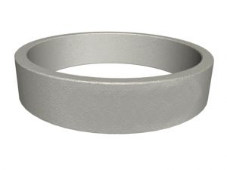
3 | Снятие деформированного асфальтобетонного покрытия фрезой с погрузкой и перевозкой на расстояние до 10 км толщина слоя 50 мм | м² | 550,00
4 | Разборка асфальтобетонных покрытий с погрузкой экскаватором и перевозкой на расстояние до 10 км толщина слоя 100 мм | м² | 350,00
5 | Разработка грунта с погрузкой на автомобиль-самосвал с перевозкой на расстояние до 10 км толщина слоя до 200 мм | м³ | 350,00
6 | Разборка старого бортового камня с погрузкой экскаватором и перевозкой на расстояние до 10 км | п. м. | 780,00
7 | Устройство подстилающих и выравнивающих слоев из песка толщина слоя 100 мм, включая материалы | м² | 450,00
8 | Устройство подстилающих и выравнивающих слоев из щебня толщина слоя 100 мм, включая материалы | м² | 1 250,00
9 | Устройство щебеночно-набивного покрытия включая материалы (гранитный отсев) | м² | 1 150,00
10 | Розлив вяжущих материалов | м² | 13,00
11 | Устройство выравнивающего слоя из асфальтобетонной смеси с применением укладчиков асфальтобетона толщиной до 50 мм - проезжая часть, включая материалы | м² | 650,00
12 | Устройство асфальтобетонного покрытия толщиной до 50 мм - проезжая часть включая материалы | м² | 850,00
13 | Устройство асфальтобетонного покрытия толщиной до 40 мм - пешеходная зона, включая материалы | м² | 910,00
14 | Установка нового бортового бетонного камня, включая материалы | п. м. | 1 950,00 | 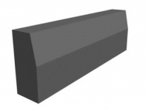
15 | Установка радиального бортового камня, включая материалы (с доставкой на расстояние до 10 км) | п. м. | 2 325,00 | 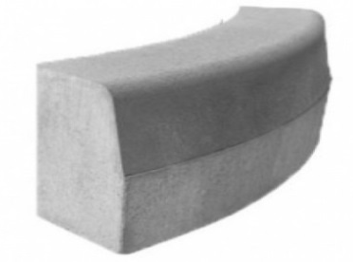
16 | Устройство тротуарной плитки, включая материалы  прочность при сжатии: 400 кг. / кв. см  морозоустойчивость: > 200 циклов | м² | 2 650,00 | 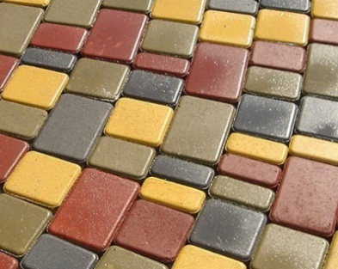
17 | Оборудование тротуарного съезда с тактильной полосой и занижением бортового камня, включая материалы (с доставкой на расстояние до 10 км) | п. м. | 1820,00 | 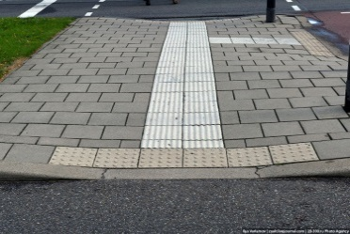
18 | Устройство тактильной плитки, для инвалидов по зрению | п. м. | 750,00 | 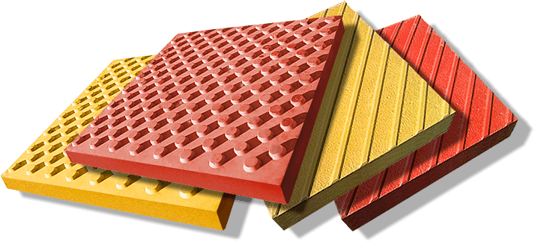
19 | Ремонт бортовых камней | п. м. | 950,00
20 | Плиты дорожные с доставкой на расстояние до 10 км | шт. | 13 500,00
21 | Устройство бетонных дорожек толщиной до 200 мм, включая материалы | м² | 3 253,00
22 | Ремонт бетонных конструкций с подливкой бетона | м² | 1 250,00
23 | Демонтаж бетонных конструкций с вывозом на расстояние до 10 км | м² | 1 850,00
24 | Демонтаж старой штукатурки, плитки с вывозом на расстояние до 10 км | м² | 350,00
25 | Погрузка строительных отходов экскаватором | Т | 75,00
26 | Погрузка строительных отходов вручную | Т | 650,00
27 | Перевозка грузов на расстояние 10 км | Т | 225,00
28 | Столбик дорожный заградительный бетонируемый с доставкой и установкой  Диаметр трубы: 76 мм; высота: 1000 мм; | шт. | 2 350,00 | 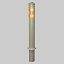
29 | Полусфера шестигранная бетонная окрашенная  с доставкой и установкой | шт. | 1 350,00 | 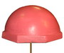
30 | Парковочный блокиратор с доставкой и установкой | шт. | 2 650,00 | 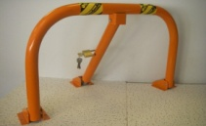
31 | Нанесение линий разметки безвоздушным способом, дорожная разметка | м² | 320,00
32 | Окраска элементов дворовых проездов | п. м. | 55,00
33 | Ограда металлическая сварная или кованая высотой до 0,5 м  включая доставку и монтаж | п. п. | 2 500,00 | 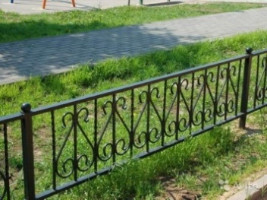
34 | Ограда металлическая сварная или кованая высотой до 4 м  включая доставку и монтаж | п. м. | 10 325,00
35 | Установка дорожных знаков на сборных железобетонных фундаментах и металлических стойках массой до 25 кг «Стоянка для инвалидов» | шт. | 3 650,00
36 | Установка металлических пешеходных ограждений включая материалы (с доставкой на расстояние до 10 км)  - Горячее цинкование  - Нержавеющая сталь | п. м.  п. м. | 1 200,00  2 650,00 | 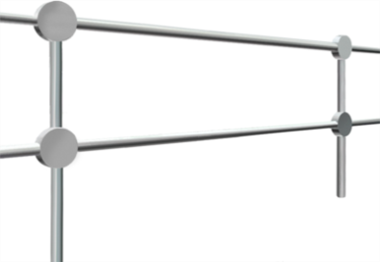
37 | Устройство покрытия бетонного для экопарковки (газонная решетка)  600×400×100, включая материалы (с доставкой на расстояние до 10 км) | м² | 875,00 | 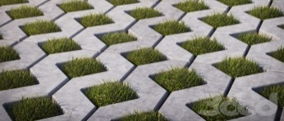
38 | Труба дренажная для отвода грунтовых вод гофрированная одностенная с перфорацией в геотекстиле d - 110 мм (c учетом доставки и монтажа) | п. м. | 97,00
39 | Фитинги для дренажных труб в геотекстиле d - 110 мм (c учетом доставки и монтажа) | п. м. | 170,00
40 | Лоток водоотводный бетонный с решеткой чугунной, 1000х187х130, сечение: DN110,  (c учетом монтажа и доставки на расстояние до 10 км) | шт. | 5 750,00 | 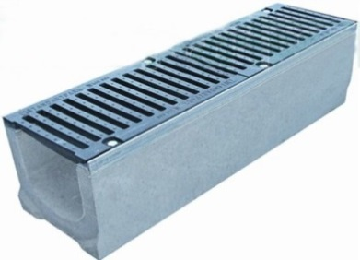
41 | Облицовка вертикальных поверхностей из камня искусственного, материал: бетон, Предназначен для декоративной отделки стен как внутри, так и снаружи помещений.  (c учетом монтажа и доставки на расстояние до 10 км) | м² | 1 150,00 | 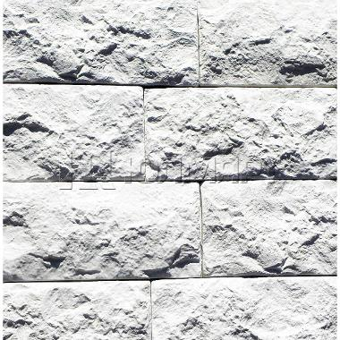
43 | Плита парапетная из бетона (c учетом монтажа и доставки на расстояние до 10 км) | шт. | 1 850,00 | 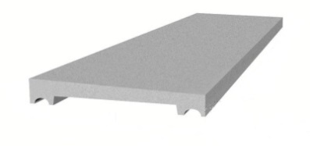
44 | Ступень лестничная из бетона (c учетом монтажа и доставки на расстояние до 10 км) | шт. | 1 880,00 | 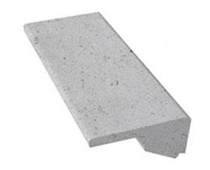
45 | Блок забора 400*200*200 (c учетом монтажа и доставки на расстояние до 10 км) | шт. | 320,00 | 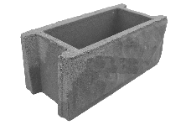
46 | Блок ФБС 9-3-3, размер: 880*300*280 масса: (c учетом монтажа и доставки на расстояние до 10 км) | шт. | 1250,00 | 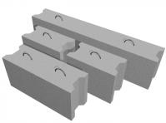
47 | Опора бетонная (c учетом монтажа и доставки на расстояние до 10 км)  Размеры: 600*600*400 масса: 340 кг  Размеры: 500*500*300 масса: 120 кг | шт.  шт. | 2125,00  1150,00 | 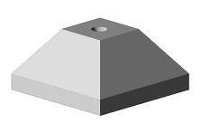
48 | Тумба бетонная, размер 520*390 масса: 150 кг (c учетом монтажа и доставки на расстояние до 10 км) | шт. | 2250,00 | 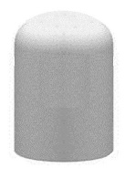
49 | Геотекстиль 200 г/м² | м² | 30,00
50 | Неровность искусственная резиновая со светоотражающими элементами «лежачий полицейский» в комплекте с концевыми элементами (c учетом монтажа и доставки на расстояние до 10 км)  ширина - 500 мм, высота - 50 мм  ширина - 350 мм, высота - 50 мм | п. м.  п. м. | 2 350,00  1 970,00 | 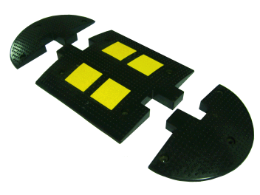

Таблица № 2. Освещение территорий
№  п/п | Наименование работ | Единица  измерения | Стоимость за единицу с НДС (руб.) | Изображение
1 | Прокладка провода по фасаду здания | м | 530,00
2 | Установка кронштейна | шт. | 5 950,00
3 | Установка светильника уличного | шт. | 5 150,00
4 | Установка выключателя автоматического с учетом оборудования | шт. | 5 800,00
5 | Установка выключателя | шт. | 350,00
6 | Установка фотоэлемента | шт. | 7 180,00
7 | Прокладка труб гофрированных для защиты проводов | м | 450,00
8 | Затягивание провода в трубы | м | 65,00
9 | Установка опоры освещения с цоколем и кронштейном | шт. | 19 636,00
10 | Подвес провода СИП | м | 210,00
11 | Демонтаж светильника | шт. | 750,00
12 | Демонтаж провода с фасада | м | 92,00
13 | Демонтаж опоры | шт. | 2 100,00
14 | Сверление отверстий в кирпиче | 1 отв. | 110,00
 | Материалы
15 | Провод ВВГ 3 x 2,5 | м | 48,50
16 | Провод ВВГ 3 x 1,5 | м | 32,50
17 | Цоколь к металлической опоре | шт. | 10 126,00
18 | Опора из листовой стали толщиной 3мм, длина – 9 м, покрытие – горячее оцинкование, с цоколем и кронштейном | шт. | 26 140,00 | 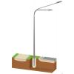
19 | Опора из листовой стали толщиной 3мм, длина – 6 м, покрытие – горячее оцинкование, с цоколем и кронштейном | шт. | 18 525,00
20 | Опора из листовой стали толщиной 3мм, длина – 4 м, покрытие – горячее оцинкование, с цоколем и кронштейном | шт. | 13 750,00
21 | Кронштейн металлический на опору | шт. | 6 369,00
22 | Фотоэлемент | шт. | 491,00
23 | Автоматический выключатель 16А | шт. | 140,00
24 | Выключатель одноклавишный для открытой проводки | шт. | 76,00
25 | Гофрированная труба, d – 32 мм | п. м. | 33,00
26 | Светильник светодиодный LED 80 Вт | шт. | 4 500,00 | 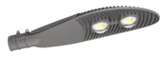
27 | Светильник светодиодный LED 100 Вт | шт. | 6 500,00 | 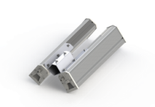
28 | Кронштейн для светильников на фасаде | шт. | 354,00
29 | Провод СИП 4 x 16 | п. м. | 101,00
30 | Провод СИП 4 x 25 | п. м. | 132,00
31 | Коробка распределительная | шт. | 35,00
32 | Клипса (скоба однолапковая) | шт. | 3,00
33 | Дюбель-гвоздь (быстрый монтаж) | шт. | 42,00
34 | Рейка DIN 30 см | шт. | 71,00
35 | Шина нулевая | шт. | 505,00

Таблица №3. Установка скамеек

№  п/п | Наименование работ | Единица  измерения | Стоимость за единицу с НДС (руб.) | Изображение
Работа
1 | Демонтаж старых скамеек | шт. | 750,00
2 | Стоимость установки скамейки | шт. | 2 000,00
Материалы
1 | Скамейка со спинкой металлический каркас  Длина - 180 см, Ширина – 58 см, Высота со спинкой - 84 см  Вес - 54 кг | шт. | 21 500,00 | 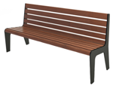
2 | Скамейка со спинкой металлический каркас  Длина - 180 см, Ширина – 62см, Высота со спинкой - 88 см  Вес - 60 кг | шт. | 18 500,00 | 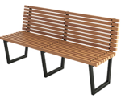
3 | Скамейка со спинкой двусторонняя металлический каркас  Длина - 166 см, Высота – 90 см, Ширина - 115 см, Вес - 91 кг | шт. | 27 500,00 | 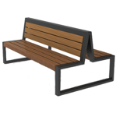
4 | Лавка без спинки металлический каркас  Длина - 180 см, Высота – 45 см, Ширина - 61 см, Вес - 40 кг | шт. | 13 500,00 | 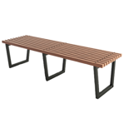
5 | Скамейка со спинкой бетон  Материал: фибробетон, деревянный настил, лак, пропитка по дереву.  Размеры (мм): 1940х700х850 | шт. | 12 600,00 | 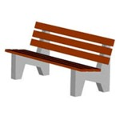
6 | Скамейка без спинки  Материал: бетон, деревянный настил, лак, пропитка по дереву.  Размеры (мм): 1500х400х430 | шт. | 8 700,00 | 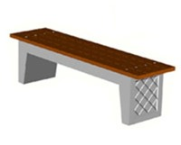
7 | Скамейка без спинки  Материал: бетон, деревянный настил, лак, пропитка по дереву.  Размеры (мм): 1900х500х450 | шт. | 12 800,00 | 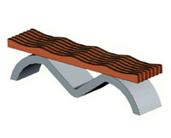
8 | Скамейка вокруг дерева или столба | шт. | 25 600,00 | 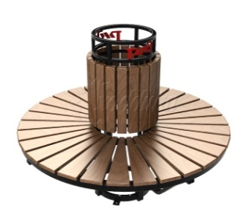

Таблица №4. Установка урн.

№  п/п | Наименование работ | Единица  измерения | Стоимость за единицу  с НДС (руб.) | Изображение
Работа
1 | Стоимость установки урны с креплением (фиксацией) | шт. | 1 500,00
Материалы
1 | Урна наземная (металлическая)  Объем: 40 л  Материал: окрашенный металл | шт. | 2 650,00 | 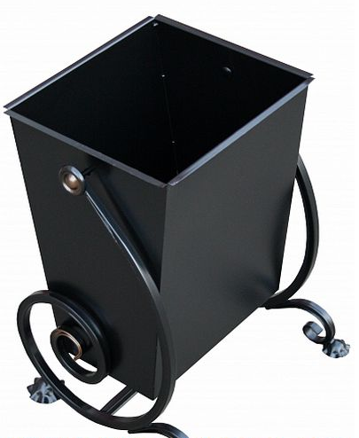
2 | Урна наземная антивандальная (металлическая)  Высота - 650 мм; Диаметр - 320-450 мм;  Объем урны - 50 л. | шт. | 8 950,00 | 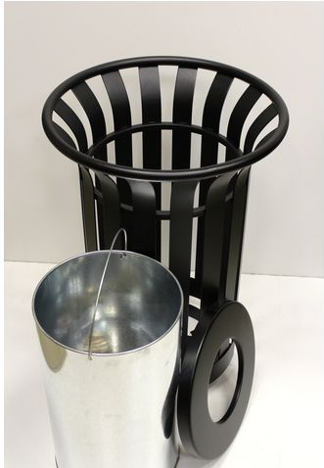
3 | Урна наземная перевертыш (металлическая)  Высота: 550(мм);  Диаметр бака: 300 мм;  Высота бака 400 мм;  Объем: 35 (л); | шт. | 2 450,00 | 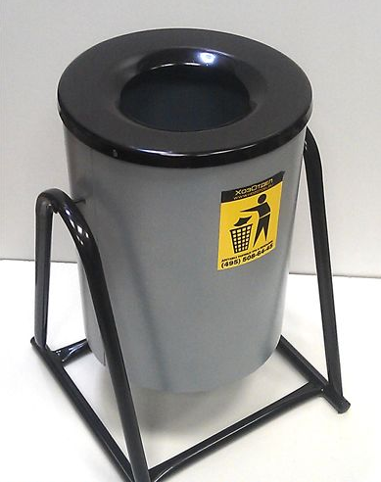
4 | Урна наземная (бетонная)  Материал: бетон, спец краски  Размеры (мм): 360*360*500.  Вес (кг): 90 | шт. | 3 850,00 | 
5 | Урна наземная (бетонная)  Материал: армированный бетон (фибробетон), фасадные краски. Размеры (мм): 580х580х500.  Вес (кг): 170 | шт. | 7 200,00 | 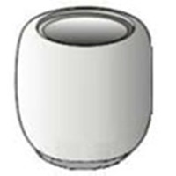
6 | Вкладыш для урны  Материал: оцинкованное железо.  Размеры (мм): под урну.  Вес (г): 400 | шт. | 850,00 | 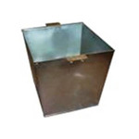

Таблица № 5. Оборудование детских и (или) спортивных площадок

№  п/п | Наименование работ | Единица  измерения | Стоимость за единицу с НДС (руб.) | Изображение
1 | Качели без спинки  Категория возраста: от 3 до 7 лет  Количество мест: 1  Размеры: длина - 1800 мм; ширина - 1800 мм; высота общая – 1700 мм;  высота сиденья – 450 мм  Материалы: стальные трубы, элементы из полосовой стали, подшипниковые узлы, влагостойкая фанера, профессиональные двухкомпонентные краски, оцинкованный крепеж с защитными пластиковыми колпачками. Способ установки: ленточный фундамент. | шт. | 10 900,00 | 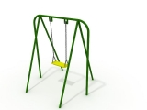
2 | Качели со спинкой  Категория возраста: от 3 до 7 лет  Количество мест: 1  Размеры: длина - 1800 мм; ширина - 1800 мм; высота общая – 1700 мм;  высота сиденья – 400 мм  Материалы: стальные трубы, элементы из полосовой стали, подшипниковые узлы, влагостойкая фанера, профессиональные двухкомпонентные краски, оцинкованный крепеж с защитными пластиковыми колпачками.  Способ установки: ленточный фундамент. | шт. | 12 100,00
3 | Качели двойные без спинки  Категория возраста: от 3 до 7 лет  Количество мест: 2  Размеры: длина - 2700 мм; ширина - 1400 мм; высота общая – 1650 мм; высота сидений – 400 мм  Материалы: стальные трубы, элементы из полосовой стали, подшипниковые узлы, влагостойкая фанера, профессиональные двухкомпонентные краски, оцинкованный крепеж с защитными пластиковыми колпачками. Способ установки: ленточный фундамент. | шт. | 21 500,00 | 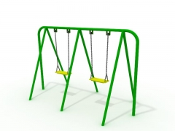
4 | Качели двойные со спинкой  Категория возраста: от 3 до 7 лет  Количество мест: 2  Размеры: длина - 2700 мм; ширина - 1400 мм; высота общая – 1700 мм; высота сидений – 450 мм  Материалы: стальные трубы, элементы из полосовой стали, подшипниковые узлы, влагостойкая фанера, профессиональные двухкомпонентные краски, оцинкованный крепеж с защитными пластиковыми колпачками.  Способ установки: ленточный фундамент. | шт. | 22 500,00
5 | Качалка – балансир  Категория возраста: от 3 до 7 лет  Количество мест: 2  Размеры: 2500х250х820 мм  Размеры: 3555х250х880 мм  Материалы: стальные трубы, элементы из полосовой стали, подшипниковые узлы, влагостойкая фанера, профессиональные двухкомпонентные краски, оцинкованный крепеж с защитными пластиковыми колпачками. Способ установки: ленточный фундамент. | шт.  шт. | 12 000,00  16 000,00 | 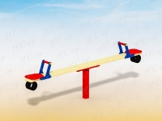
6 | Горка детская  Размеры в плане: 5200х1800 мм, высота: 2100 мм.  Материалы: дерево; металл; прессованная фанера  С элементами для лазанья и украшенной лестницей для детей от 11 лет  Способ установки: ленточный фундамент. | шт. | 43 000,00 | 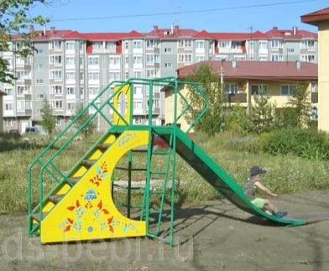
7 | Комплекс детский спортивно-игровой  Размеры в плане: 6000х1500 мм, высота: 3100 мм.  Материалы: дерево; металл; прессованная фанера  городок с баскетбольным щитом, рукоходом для детей 5-11 лет  Способ установки: ленточный фундамент. | шт. | 72 500,00 | 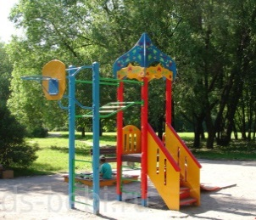
8 | Песочница  Категория возраста: от 3 до 5 лет  Размеры: длина - 2000 мм; ширина - 2000 мм; высота общая - 330 мм  Материалы: доска строганая, брус из клееной древесины, профессиональные двухкомпонентные краски.  Способ установки: металлические подпятники на бетонных фундаментах | шт. | 14 850,00 | 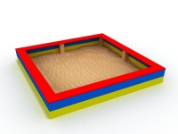
9 | Песочница  Категория возраста: от 3 до 5 лет  Материалы: фанера влагостойкая, доска строганая, профессиональные двухкомпонентные краски.  Способ установки: металлические подпятники, на бетонных фундаментах.  Размеры: 3182х3182х518 мм | шт. | 21 600,00 | 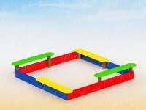
10 | Песочница  Категория возраста: от 3 до 5 лет  Материалы: фанера влагостойкая, доска строганая, метал. трубы, профессиональные двухкомпонентные краски. Способ установки: металлические подпятники, на бетонных фундаментах.  Размеры: 1580х1580х175 мм | шт. | 19 500,00 | 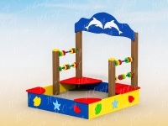
11 | Песочный дворик  Категория возраста: от 3 до 5 лет  Материалы: фанера влагостойкая, доска строганая, метал. трубы, профессиональные двухкомпонентные краски.  Способ установки: металлические подпятники, на бетонных фундаментах.  Размеры: 3930x3420x2120 мм | шт. | 42 500,00 | 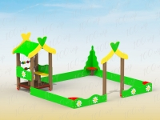
12 | Домик со счетами  Категория возраста: от 3 до 5 лет  Материалы: фанера влагостойкая, доска строганая, метал. трубы, профессиональные двухкомпонентные краски.  Способ установки: металлические подпятники, на бетонных фундаментах.  Размеры: 1500х1460х2070 мм | шт. | 36 000,00 | 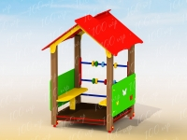
13 | Домик-беседка  Материалы: дерево; фанера прессованная  Размеры в плане: 1740х1525 мм, высота 1916 мм.  Способ установки: металлические подпятники, на бетонных фундаментах.  Домик-беседка с иллюминаторами | шт. | 60 000,00 | 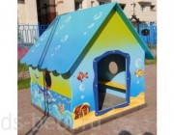
14 | Беседка  Категория возраста: от 3 до 5 лет  Размеры: длина - 3200 мм; ширина - 2200 мм; высота общая - 2000 мм; высота сидений - 300 мм  Материалы: фанера влагостойкая, стальные трубы, элементы из листового металла, профессиональные двухкомпонентные краски, оцинкованный крепеж с защитными пластиковыми колпачками, оцинкованные металлические крепежные уголки.  Способ установки: стойки или металлические подпятники на бетонных фундаментах | шт. | 57 200,00 | 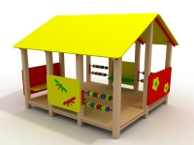
15 | Карусель  Размеры (ДШВ): 1000х1000х900 мм  Материалы: фанера влагостойкая, стальные трубы, элементы из листового металла, профессиональные двухкомпонентные краски, оцинкованный крепеж с защитными пластиковыми колпачками, оцинкованные металлические крепежные уголки.  Способ установки: металлические подпятники на бетонных фундаментах | шт. | 26 250,00 | 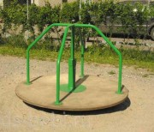
16 | Карусель  Размеры (ДШВ): 1000х1000х900 мм  Материалы: фанера влагостойкая, стальные трубы, элементы из листового металла, профессиональные двухкомпонентные краски, оцинкованный крепеж с защитными пластиковыми колпачками, оцинкованные металлические крепежные уголки.  Способ установки: металлические подпятники на бетонных фундаментах | шт. | 37 000,00 | 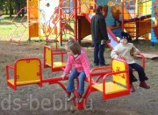
17 | Карусель с рулем  Размеры (ДШВ): 1600х720 мм  Материалы: фанера влагостойкая, стальные трубы, элементы из листового металла, профессиональные двухкомпонентные краски, оцинкованный крепеж с защитными пластиковыми колпачками, оцинкованные металлические крепежные уголки.  Способ установки: металлические подпятники на бетонных фундаментах | шт. | 32 000,00 | 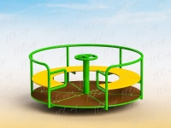
18 | Детский игровой комплекс  Категория возраста: от 5 до 7 лет  Размеры (ДШВ): 3 м х 4,4 м х 3,3 м  Материалы: клееный брус, массив сосны, оцинкованный крепеж, экологически чистый антисептик, при цветной окраске используются профессиональные краски.  Способ установки: металлические подпятники на бетонных фундаментах | шт. | 41 000,00 | 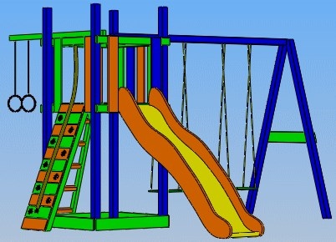
19 | Детский игровой комплекс  Категория возраста: от 5 до 7 лет  Размеры (ДШВ): 6,5 м х 5,5 м х 3,3 м  Материалы: клееный брус, массив сосны, оцинкованный крепеж, экологически чистый антисептик, при цветной окраске используются профессиональные краски.  Способ установки: металлические подпятники на бетонных фундаментах | шт. | 110 000,00 | 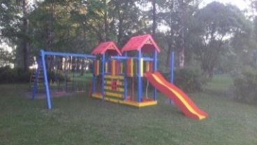
20 | Детский игровой комплекс Песочный дворик  Категория возраста: от 3 до 5 лет  Размеры (ДШВ): 5125х4155х2210 мм, высота огражд. 0,6 м  Материалы: клееный брус, массив сосны, оцинкованный крепеж, экологически чистый антисептик, при цветной окраске используются профессиональные краски.  Способ установки: металлические подпятники на бетонных фундаментах | шт. | 129 000,00 | 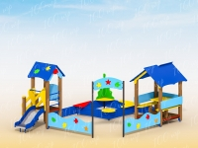
21 | Детский игровой комплекс  Категория возраста: от 3 до 7 лет  Размеры (ДШВ): 4100х2700х2600 мм  Материалы: клееный брус, массив сосны, оцинкованный крепеж, экологически чистый антисептик, при цветной окраске используются профессиональные краски.  Способ установки: металлические подпятники на бетонных фундаментах | шт. | 125 000,00 | 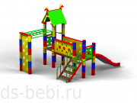
22 | Детский игровой комплекс  Категория возраста: от 5 до 12 лет  Размеры (ДШВ): 7,5 м х 7 м х 3,3 м  Материалы: клееный брус, массив сосны, оцинкованный крепеж, экологически чистый антисептик, при цветной окраске используются профессиональные краски.  Способ установки: металлические подпятники на бетонных фундаментах | шт. | 190 000,00 | 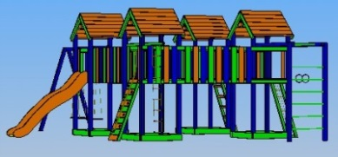
23 | Детский игровой комплекс  Категория возраста: от 5 до 12 лет  Размеры (ДШВ): 5900 х 3900х 3500 мм  Материалы: фанера влагостойкая, стальные трубы, элементы из листового металла, профессиональные двухкомпонентные краски, оцинкованный крепеж с защитными пластиковыми колпачками, оцинкованные металлические крепежные уголки.  Способ установки: металлические подпятники на бетонных фундаментах | шт. | 232 000,00 | 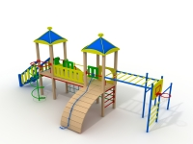
24 | Детский игровой комплекс  Категория возраста: от 3 до 7 лет  Размеры (ДШВ): 5300х3500х2500 мм  Материалы: металл, массив сосны, оцинкованный крепеж, экологически чистый антисептик, при цветной окраске используются профессиональные краски.  Способ установки: металлические подпятники на бетонных фундаментах | шт. | 236 000,00 | 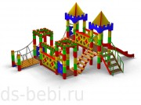
25 | Детский игровой комплекс  Категория возраста: от 3 до 7 лет  Материалы: клееный брус, массив сосны, оцинкованный крепеж, экологически чистый антисептик, при цветной окраске используются профессиональные краски.  Способ установки: металлические подпятники на бетонных фундаментах | шт. | 388 000,00 | 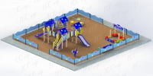
26 | Детский игровой комплекс  Длина: 9285 мм  Ширина: 4350 мм  Высота: 3380 мм  Высота горки: 1010 (2) мм  Гарантия 1 год | шт. | 547 300,00 | 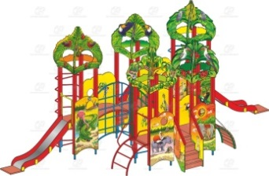
27 | Детский игровой комплекс  Длина: 11650 мм, Ширина: 6910 мм, Высота: 4230 мм  Высота горки: 1260, 1010 мм,  Возрастная группа: Для детей от 6 до 12 лет  Способ установки: металлические подпятники на бетонных фундаментах | шт. | 832 000,00 | 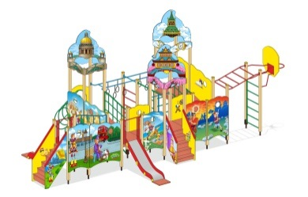
28 | Детский спортивный комплекс  Размеры (ДШВ): 2150х1085х1640  Материалы: фанера влагостойкая, стальные трубы, профессиональные двухкомпонентные краски.  Способ установки: металлические подпятники на бетонных фундаментах | шт. | 21 000,00 | 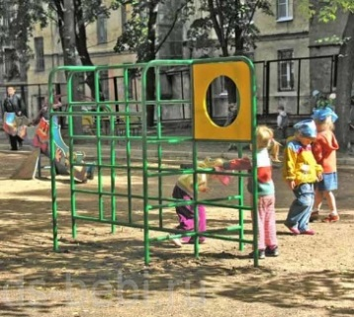
29 | Детский спортивный комплекс с рукоходом, баскетбольным кольцом  и шведской стенкой  Размеры (ДШВ): 2980х1000х3020 мм  Материалы: фанера влагостойкая, стальные трубы, элементы из листового металла, профессиональные двухкомпонентные краски, оцинкованный крепеж с защитными пластиковыми колпачками, оцинкованные металлические крепежные уголки.  Способ установки: металлические подпятники на бетонных фундаментах | шт. | 37 000,00 | 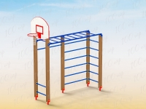
30 | Детский спортивный комплекс с рукоходом, шведской стенкой, гимнастическими кольцами и турниками  Размеры (ДШВ): 2635х1340х2135 мм  Материалы: стальные трубы, элементы из листового металла, профессиональные двухкомпонентные краски, оцинкованный крепеж с защитными пластиковыми колпачками, оцинкованные металлические крепежные уголки.  Способ установки: металлические подпятники на бетонных фундаментах | шт. | 57 000,00 | 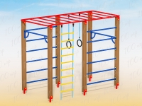
31 | Детский спортивный комплекс с рукоходом, шведской стенкой, гимнастическими кольцами, брусьями, турниками и баскетбольным кольцом  Размеры (ДШВ): 5940х3400х3020 мм  Материалы: стальные трубы, элементы из листового металла, профессиональные двухкомпонентные краски, оцинкованный крепеж с защитными пластиковыми колпачками, оцинкованные металлические крепежные уголки.  Способ установки: металлические подпятники на бетонных фундаментах | шт. | 99 000,00 | 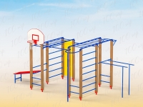
32 | Гимнастический комплекс  предназначение: для упражнений на трапециевидные и широчайшие мышцы спины, груди, бицепс, трицепс. Категория: для общего физического развития на открытом воздухе лицами от различной подготовки от 16 лет. Тренажер позволяет нескольким лицам (2-3) заниматься одновременно. Комплект поставки: жесткая сборная сварная рама, перекладины, упоры для локтей, наклонная скамейка для пресса. Конструкция: изделие изготавливается из стальной высокопрочной трубы профиля 60х60, 40х40, 20х20. Максимально допустимая нагрузка – 200 кг, Способ установки: металлические подпятники на бетонных фундаментах | шт. | 22 000,00 | 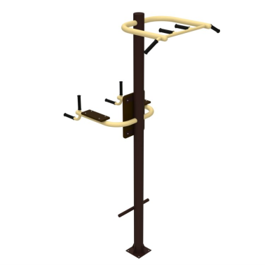
33 | Уличный атлетический комплекс  Габаритные размеры: 1730х1730х2615(мм). Окрас: цвет по требованию заказчика, полимерно-порошковое покрытие (ППП). Максимально допустимая нагрузка – 200 кг  Способ установки: металлические подпятники на бетонных фундаментах | шт. | 31 000,00 | 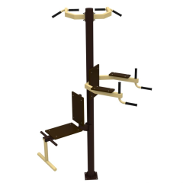
34 | Уличный спорткомплекс  Состоит двух шведских стенок с турниками, брусьев опорных, брусьев для отжиманий, на центральной гимнастической перекладине могут располагаться кольца, веревочная лестница, шест.  Монтируется на закладных элементах, входящих в комплект или на анкерах, на подготовленное бетонное основание.  Габариты и вес (в собранном виде): Д: 2585 Ш: 2330 В: 2510, Вес: 220кг, Способ установки: металлические подпятники на бетонных фундаментах | шт. | 70 000,00 | 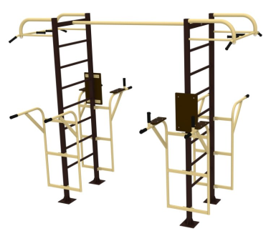
35 | Уличный спорткомплекс для подготовки к сдаче норм ГТО  Выполнен на хомутах. Регулируемые по высоте перекладины, скамьи для пресса. Диаметр перекладин брусья 48мм. Монтируется на закладных элементах, входящих в комплект или на анкерах, на подготовленное бетонное основание. Габариты в собранном виде: 6,2м х 3,7м х 3,1м. Габариты для транспортировки: 3,0м х 1,4м х 0,6м.; Вес: 410кг  диаметр несущей трубы 102 ММ  Способ установки: металлические подпятники на бетонных фундаментах | шт. | 91 000,00 | 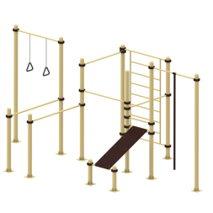
36 | Уличный тренажерный комплекс  в комплекте с навесом, рамной конструкцией для 6 тренажеров на выбор для занятия спортом  12 человек одновременно.  Габариты площадки: 5х4х3м | шт. | 275 000,00 | 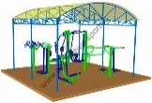 | 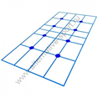
37 | Уличный тренажерный комплекс  в комплекте с навесом, рамной конструкцией для 14 тренажеров на выбор для занятия спортом  28 человек одновременно.  Габариты площадки: 5х8х3м | шт. | 440 000,00 | 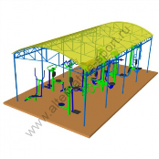 |  | 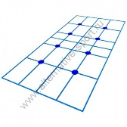
38 | Уличный тренажер вертикальная тяга  Уличный тренажёр подтягивание предназначен для тренировки мышц груди и трицепсов рук. Для занятий необходимо разместится на сидении тренажёра спиной к вертикальной стойке, руками охватить рукояти тренажёра. Тренировка мышц происходит при периодическом притягивании рукоятей тренажёра на себя сверху вниз. Посредством подвижной рычажной системы усилие от движения рукоятей передаётся вертикальному движению сиденья, которому противодействует вес тренирующегося. Д: 1190 Ш: 845 В: 1810, Вес: 90кг  Способ установки: металлические подпятники на бетонных фундаментах | шт. | 35 000,00 | 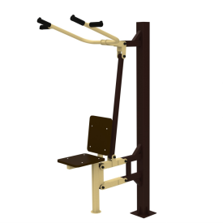
39 | Уличный тренажер баттерфляй  Спортивный уличный тренажер для укрепления мышц рук и груди "Баттерфляй" предназначен для тренировки одного пользователя. Принцип действия заключается в том, что пользователь в сидячем положении, поставив ноги на подножки, взявшись за рукоятки (крылья) тренажера, сводит их перед собой за счет мышц груди, затем возвращается в исходное положение  Нагрузка – до 150кг.  Габариты и вес: Д: 870 Ш: 920 В: 1810, Вес: 110кг  Способ установки: металлические подпятники на бетонных фундаментах | шт. | 45 000,00 | 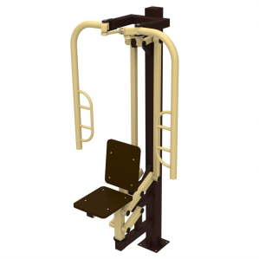
40 | Уличный тренажер Лыжник + Велосипед + Разведение ног  Лыжный ход сдвоенный предназначен для тренировки мышц и суставов тела.  Тренажер уличный разведение ног предназначен для тренировки мышц талии и бедер, а также суставов и мышц туловища в области поясницы.  Велотренажер предназначен для тренировки и укрепления дыхания и мышц ног.  Габариты и вес: Д: 2660 Ш: 1470 В: 1735, Вес: 185кг  Способ установки: металлические подпятники на бетонных фундаментах | шт. | 68 000,00 | 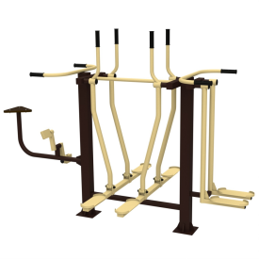
41 | Брусья гимнастические одноуровневые  Габариты: 2500х600х1300 мм  Способ установки: металлические подпятники на бетонных фундаментах | шт. | 8 500,00 | 
42 | Брусья разноуровневые  Брусья параллельные двойные на хомутах, с регулировкой высоты перекладин.  Диаметр перекладин брусьев 48мм.  отжимания на брусьях для развития трицепсов, мышц плечевого пояса и грудных мышц, также работают дельтовидные мышцы и широчайшие мышцы спины. Монтируются на закладных элементах, входящих в комплект или на анкерах, на подготовленное бетонное основание. Габариты в собранном виде: 4,1м х 0,8м х 1,7м. Габариты для транспортировки: 2,2м х 0,6м х 0,3м.; Вес: 150кг  диаметр несущей трубы 102 мм  Способ установки: металлические подпятники на бетонных фундаментах | шт. | 35 000,00 | 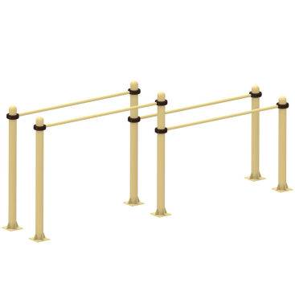
43 | Скамья для пресса  Габариты: 1515х500х1025 мм  Способ установки: металлические подпятники на бетонных фундаментах | шт. | 9 600,00 | 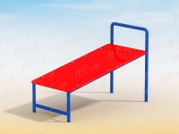
44 | Скамья для пресса уличная  предназначена для занятий спортом на открытом воздухе.  Оборудование отлично подойдет для дворовых территорий и оснащения воркаут площадок. Монтируется на закладных элементах, входящих в комплект или на анкерах, на подготовленное бетонное основание. Габариты и вес: Д: 980; Ш: 540;  В: 820. Вес: 50кг, Способ установки: металлические подпятники на бетонных фундаментах | шт. | 13 500,00 | 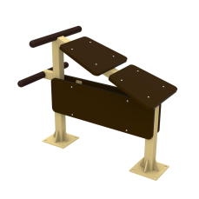
45 | Турник одноуровневый  турник на хомутах с регулировкой высоты перекладин. Монтируется на закладных элементах, входящих в комплект. Уличный спортивный тренажер развивает и укрепляет мышцы рук, плечевого пояса, спины и груди. Габариты в собранном виде: 1,5м х 0,2м х 2,6м.  диаметр несущей трубы 102 мм  Способ установки: металлические подпятники на бетонных фундаментах | шт. | 17 000,00 | 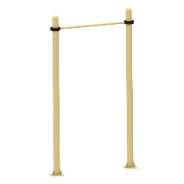
46 | Турник многоуровневый  комплекс турников на хомутах, с перекладинами для отжиманий. Регулируемые по высоте перекладины.  Монтируются на закладных элементах, входящих в комплект или на анкерах, на подготовленное бетонное основание.  Габариты в собранном виде: 4,1м х 4,1м х 2,7м. Габариты для транспортировки: 3,0м х 0,5м х 0,4м.; Вес: 160кг, диаметр несущей трубы 102 мм  Способ установки: металлические подпятники на бетонных фундаментах | шт. | 38 000,00 | 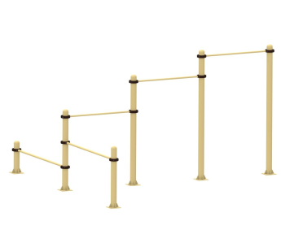
47 | Рукоход одноуровневый  Габариты тренажера: 2050х540х2020 мм  Способ установки: металлические подпятники на бетонных фундаментах | шт. | 17 000,00 | 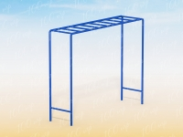
48 | Рукоход многоуровневый разновысотный  Габариты тренажера: Габариты и вес: Д: 4820 Ш: 605 В: 2870  Вес: 180кг  Способ установки: металлические подпятники на бетонных фундаментах | шт. | 29 000,00 | 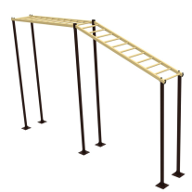
49 | Ворота футбольные юниорские  Размер: 5000*2000 мм  Материал: стальная труба d - 89 мм  Способ установки: металлические подпятники на бетонных фундаментах | шт. | 46 000,00 | 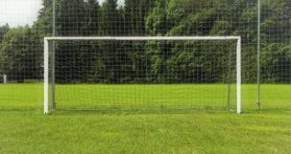
50 | Ворота хоккейные  Размеры: длина - 1950 мм; ширина - 1120 мм; высота – 1220 мм  Материалы: стальные трубы различных сечений, стальной пруток, профессиональные двухкомпонентные краски.  Способ установки: металлические подпятники на бетонных фундаментах | шт. | 22 000,00 | 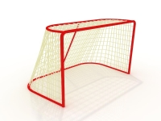
51 | Стойка баскетбольная  Габариты: длина - 2740 мм; ширина - 1800 мм; высота – 3950 мм  Материалы: стальные трубы различных сечений, стальной пруток, влагостойкая фанера, оцинкованный крепеж, защитные пластиковые элементы, профессиональные двухкомпонентные краски.  Способ установки: металлические подпятники на бетонных фундаментах | шт. | 16 500,00 | 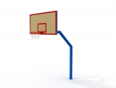
52 | Ворота гандбольные с баскетбольным кольцом  Размеры: длина - 3160 мм; ширина - 1600 мм; высота общая – 2900 мм  Материалы: стальные трубы различных сечений, стальной пруток, влагостойкая фанера, профессиональные двухкомпонентные краски, оцинкованный крепеж, пластиковые колпачки.  Способ установки: металлические подпятники на бетонных фундаментах | шт. | 30 000,00 | 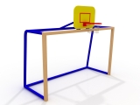
53 | Сетка заградительная  ячейка 100х100 мм нить 2.2 мм, материал: полиамид  Сетка заградительная необходима для защиты стен, окон и различного оборудования.  Цвет – по выбору | м² | 90,00 | 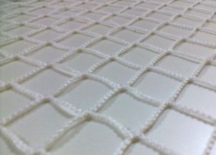
54 | Стойка для сетки заградительной длина - 4 - 6 м  Стоимость без учета доставки и монтажа | шт. | 4 500,00
55 | Ограждения для спортивных площадок  Стоимость без учета доставки и монтажа | м. п. | 4 850,00
56 | Устройство резинового покрытия бесшовного, цветного, толщиной 20 мм, включая материалы (с учетом доставки на расстояние до 10 км) | м² | 3 750,00 | 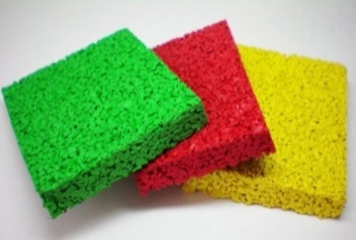
57 | Мощение резиновой брусчаткой цветной, толщиной 40 мм, включая материалы  (с учетом доставки на расстояние до 10 км) | м² | 3 980,00 | 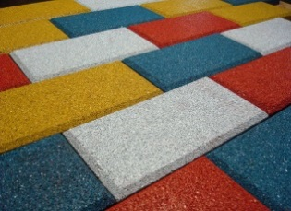
58 | Подготовка территории | м² | 752,00
59 | Установка игровых и (или) спортивных комплексов (за 1 тонну конструкции) | т | 78 000,00
60 | Установка отдельных спортивных или игровых конструкций | шт. | 16 000,00

Таблица № 6. Озеленение территорий

№  п/п | Наименование работ | Единица  измерения | Стоимость за единицу с НДС (руб.) | Изображение
1 | Уход за газонами обыкновенными | м² | 550,00
2 | Уход за цветниками из многолетников | м² | 850,00
3 | Ремонт зеленых насаждений  (ручная побелка, приготовление раствора) | ствол. | 45,00
4 | Покос газона вручную | м² | 15,00
5 | Покос газона газонокосилкой | м² | 10,00
6 | Валка деревьев вручную | шт. | 5 240,00
7 | Валка деревьев диаметром до 400 мм с применением гидроподьемника | шт. | 9 150,00
8 | Валка деревьев диаметром от 400 мм с применением гидроподьемника | шт. | 21 500,00
9 | Обрезка ветвей вручную | шт. | 1 376,00
10 | Обрезка ветвей с гидроподъемником | шт. | 15 790,00
11 | Ремонт малых архитектурных форм (скамейки, урны) | шт. | 1 500,00
12 | Окраска малых архитектурных форм (скамейки, урны) | шт. | 250,00
13 | Подготовка почвы для посева газона механическим способом (вспашка) | м² | 50,00
14 | Подготовка почвы для посева газона с внесением растительной земли слоем 150 мм | м² | 350,00
15 | Посев газонов вручную | м² | 75,00
16 | Подготовка стандартных посадочных мест для деревьев и кустарников с круглым комом земли вручную с добавлением растительной земли | шт. | 250,00
17 | Посадка деревьев и кустарников с комом земли | шт. | 1 500,00
18 | Посадка кустарника в живую изгородь | шт. | 1 500,00
19 | Очистка участка от мусора (с погрузкой и перевозкой на расстояние до 5 км) | м² | 420,00
20 | Посадка цветов в клумбы | шт. | 95,00
21 | Вазон бетонный уличный прямоугольный  Размеры 1200х350х400 с доставкой и монтажом | шт. | 5 550,00 | 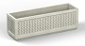
22 | Деревья - саженцы с доставкой на объект | шт. | 9 000,00
23 | Кустарник - саженцы с доставкой на объект | шт. | 1 000,00
24 | Подготовка почвы для ремонта газона механическим способом (вспашка) | м² | 50,00

Приложение 4
к Муниципальной программе
«Формирование комфортной
городской среды
Павловского городского поселения
Кировского муниципального
района Ленинградской
области на 2018-2024 год»

ПЕРЕЧЕНЬ РАБОТ
ПО БЛАГОУСТРОЙСТВУ ОБЩЕСТВЕННЫХ ТЕРРИТОРИЙ В РАМКАХ РЕАЛИЗАЦИИ МЕРОПРИЯТИЙ МУНИЦИПАЛЬНОЙ ПРОГРАММЫ «ФОРМИРОВАНИЯ КОМФОРТНОЙ ГОРОДСКОЙ СРЕДЫ ПАВЛОВСКОГО ГОРОДСКОГО ПОСЕЛЕНИЯ КИРОВСКОГО МУНИЦИПАЛЬНОГО РАЙОНА ЛЕНИНГРАДСКОЙ ОБЛАСТИ НА 2018-2024 годы»

Перечень работ по благоустройству общественных территорий включает:
- устройство автомобильных проездов;
- устройство пешеходных зон;
- устройство велосипедных дорожек и роликовых трасс;
- устройство заниженных съездов с тротуара;
- устройство тактильных покрытий;
- обеспечение вертикальной коммуникации (подъемники, пандусы, заезды)
- организация освещения основного;
- организация освещения декоративного;
- установка скамеек;
- установка урн;
- озеленение территорий;
- установка ограждений;
- установка малых архитектурных форм и городской мебели;
- оборудование поверхностной дренажной системы;
- оборудование сцены для проведения праздничных мероприятий;
- оборудование площадок для отдыха;
- оборудование детских площадок;
- оборудование спортивных площадок;
- демонтажные работы;
- покрасочные работы;
- доставка оборудования и материалов;
- оборудование парковочных мест для автомобилей, в том числе мест для маломобильных групп населения;
- устройство фонтанов;
- оборудование набережной, спуска к воде, пирса и пляжа, адаптированных для маломобильных групп населения.

